Лабораторная работа № 8

Конфигурирование DHCP-сервера.

Конфигурирование маршрутизатора Cisco
в качестве сервера DHCP

Задача 1. Конфигурирование DHCP-сервера.
- Реализовать схему подключения группы компьютеров сети 3 к DHCP-серверу.
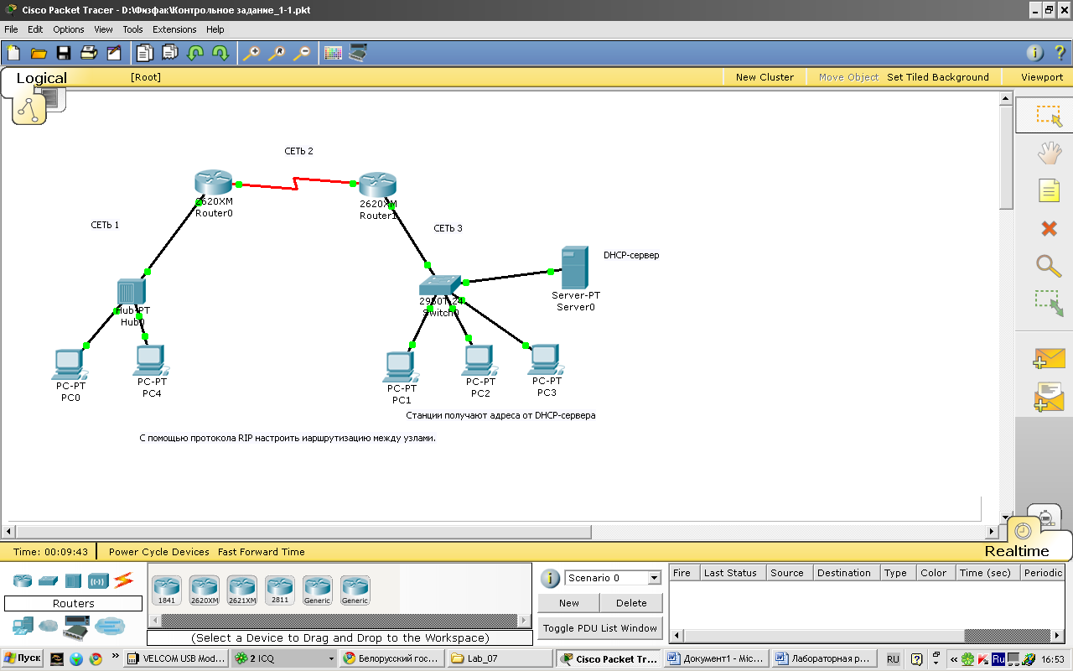
- Согласно вашему варианту продумайте адресацию для сетей 1, 2, 3 (Сеть 1 - 50 узлов, Сеть 2 – 2 узла, Сеть 3 - 100).
- Сконфигурируйте сервер, как сервер DHCP, продумав адресацию для шлюза по умолчанию, DNS-сервера.
- Настройте маршрутизацию между сетями (по выбору: статическую или динамическую).
- В отчете отобразите разработанную Вами схему, укажите диапазон адресов, который будет распределяться между узлами в сетях и выдаваемую DHCP-сервером. Скриншотами укажите настройки DHCP-сервера.
- Приведите скриншоты таблиц маршрутизации.
- На одном из ПК освободите IP – адрес и обновите его. Отразите в отчете, какой IP – адрес был до обновления и какой IP – адрес стал после обновления.

Вариант
12 | 133.85.78.0/24

Задача 2. Сконфигурировать маршрутизатор Cisco в качестве сервера DHCP.

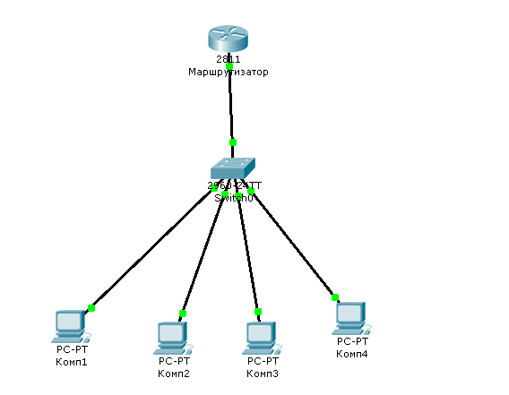

Рисунок 1.

Требуемое число узлов | Маска/ префикс | Число узлов | Адрес подсети | Диапазон адресов |  | Широковещательная рассылка
50 | 255.255.255.192/26 | 62 | 133.85.78.128 |  | 133.85.78.129  133.85.78.190 |  | 133.85.78.191
2 | 255.255.255.252/30 | 2 | 133.85.78.192 |  | 133.85.78.193  133.85.78.194 |  | 133.85.78.195
100 | 255.255.255.128/25 | 128 | 133.85.78.0 |  | 133.85.78.1  133.85.78.126 |  | 133.85.78.127

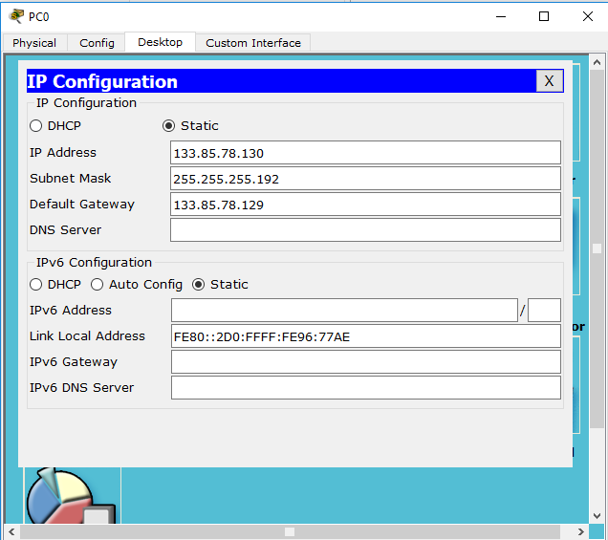

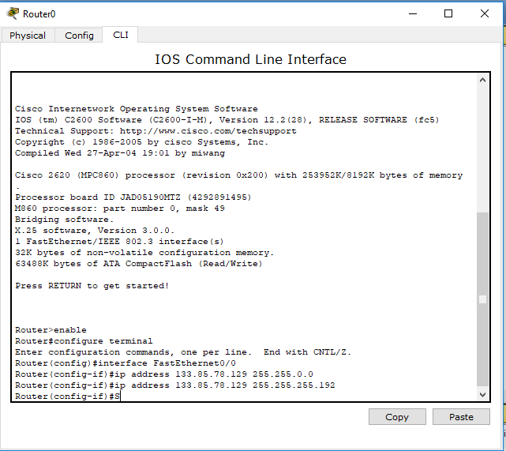

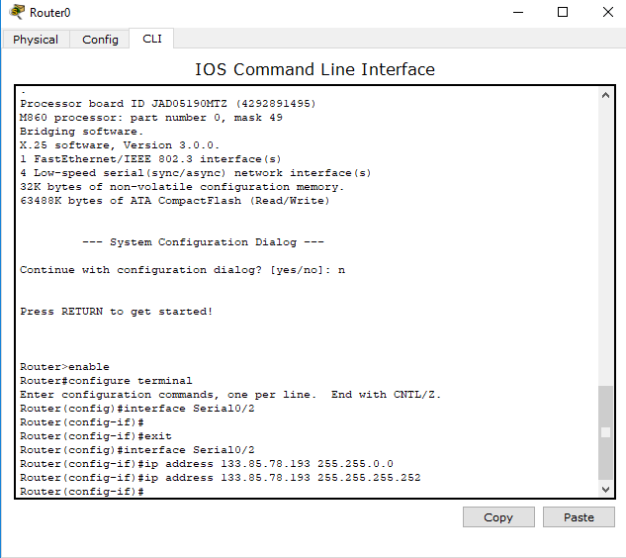

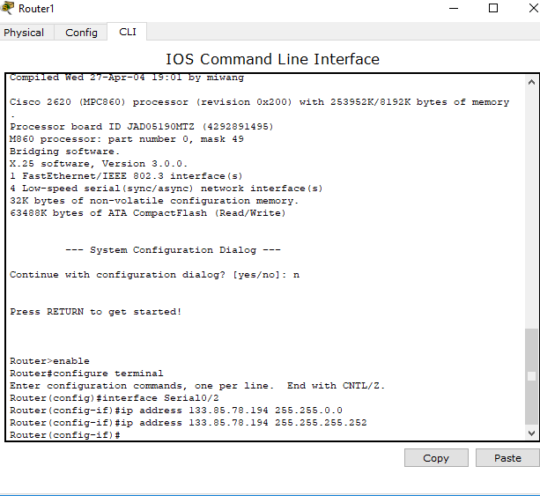

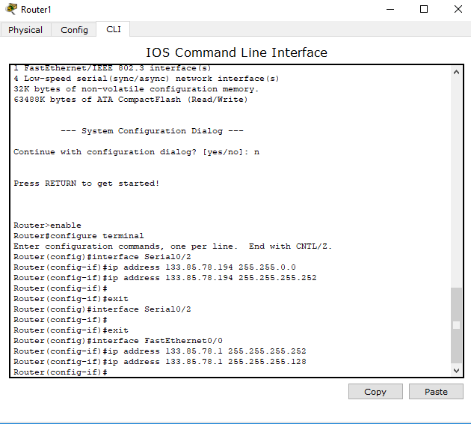

R0

R1

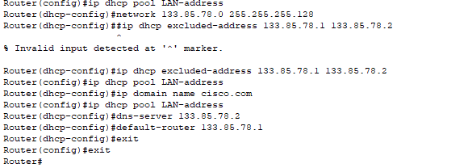

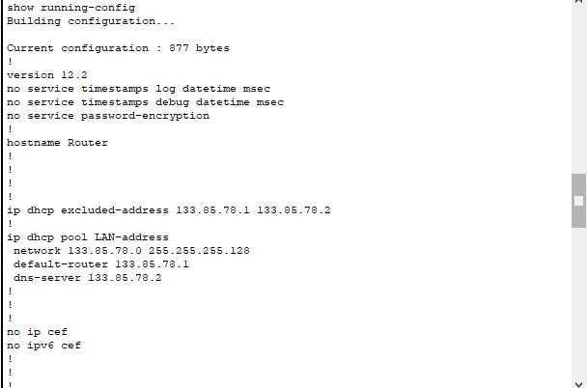

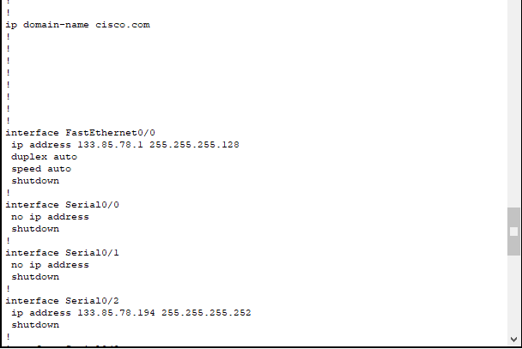

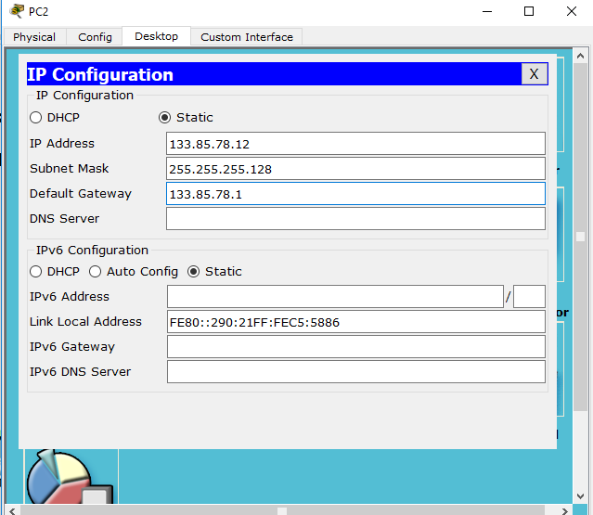

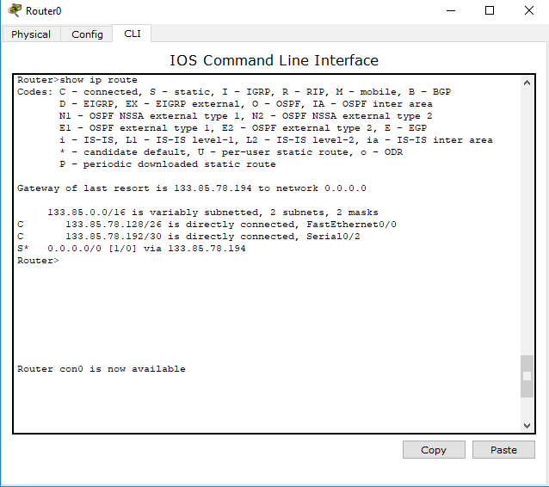

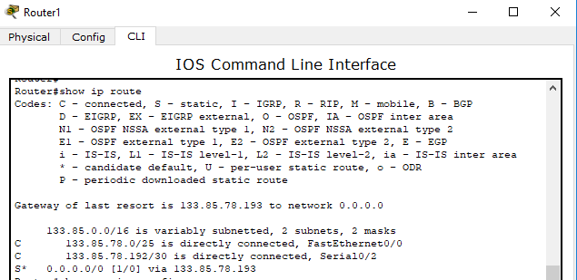

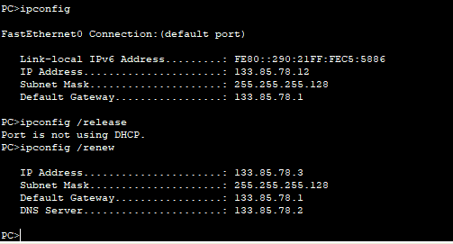

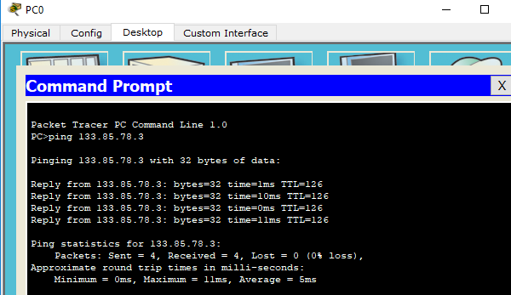

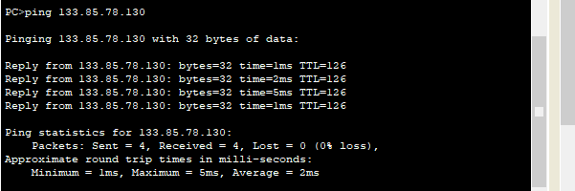

PART2

